

**Univerzitet Singidunum**

**Tehnički fakultet**

**Veb aplikacija za naručivanje hrane**

**- Projektni rad -**

Predmet: **Veb programiranje**

**Profesor**:

doc. dr Nebojša Bačanin Džakula

**Asistent**: **Student**:

mast. Dušan Marković Igor Mišić 2019/201487 SII

Beograd, 2022. godina

Contents

1. Uvod 3

2. Tehnologija 3

3. Implementacija I Funkcionalnost 3

3.1. HTML I CSS 3

3.2. JavaScript 4

3.3. PHP 6

3.4. MySQL 7

# Uvod

U ovoj dokumentaciji su prikazane tehnologije korišćene u izradi troslojne veb aplikacije “Burger Joint”, takođe I njihova implementcaija I funckionalnost u izradi. Aplikacija je zamišljena kao interaktivni veb sajt za naručivanje I dostavu hrane.

# Tehnologija

Tehnologije korišćenje u izradi veb aplikacije su:

* HTML, CSS, JavaScript (Front-End)
* PHP (Back-End)
* MySQL - phpMyAdmin (Baza podataka)

Cela veb aplikacija je izrađena u Visual Studio Code-u, a za server I bazu podataka je iskorišćena XAMPP platforma.

# Implementacija I Funkcionalnost

Veb aplikacija se sastoji iz 5 veb stranica, od kojih su 3 HTML I 2 PHP stranice, takođe ima po jedan JavaScript I CSS fajl radi implementovanja funkcija za proveru, kao I ulepšavanje same aplikacije.

# HTML I CSS

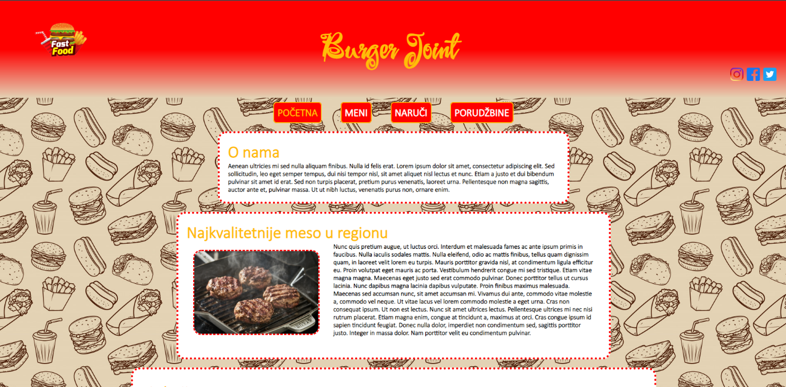

1 Početna stranica.

Pri ulazku na sajt, korisnik prvo vidi glavnu stranicu, u kome je definisan header sa logom (nađen na Internetu), nazivom restorana kao i ikonicama ka socijalnim medijima na desnoj strani, koje vode ka sajtu socijalne mreže. Ispod toga je definisan navigacioni bar uz pomoć neuređene liste, koji je u CSS-u doteran tako da žutom bojom bude označena strana na kojoj se nalazi korisnik, a prelaskom miša preko određenog elementa navigacionog bara, on takođe bude označen žutom bojom. Ispod toga su 3 artikla, jedan sa tekstom, jedan sa tekstom i slikom, a poslednji samo sa slikama, tipa galerija. Ovakav izgled stranice se ponavlja u svakoj sledećoj stranici, bila to HTML ili PHP stranica.

# JavaScript

JavaScript je koriščen za implementovanje RegEx-a, koji će proveravati da li je odgovarajuća forma ispravno popunjena, tj. okvir će biti crvene boje ako nije u skladu sa formatom, ili zelene ako je sve u redu. Pored toga je I iskorišćena funkcija koja će sakrivati određene input-e ako je izabran način plaćanja gotovinom, ili dodati ih ako je izabran naćin plaćanja kreditnom karticom.

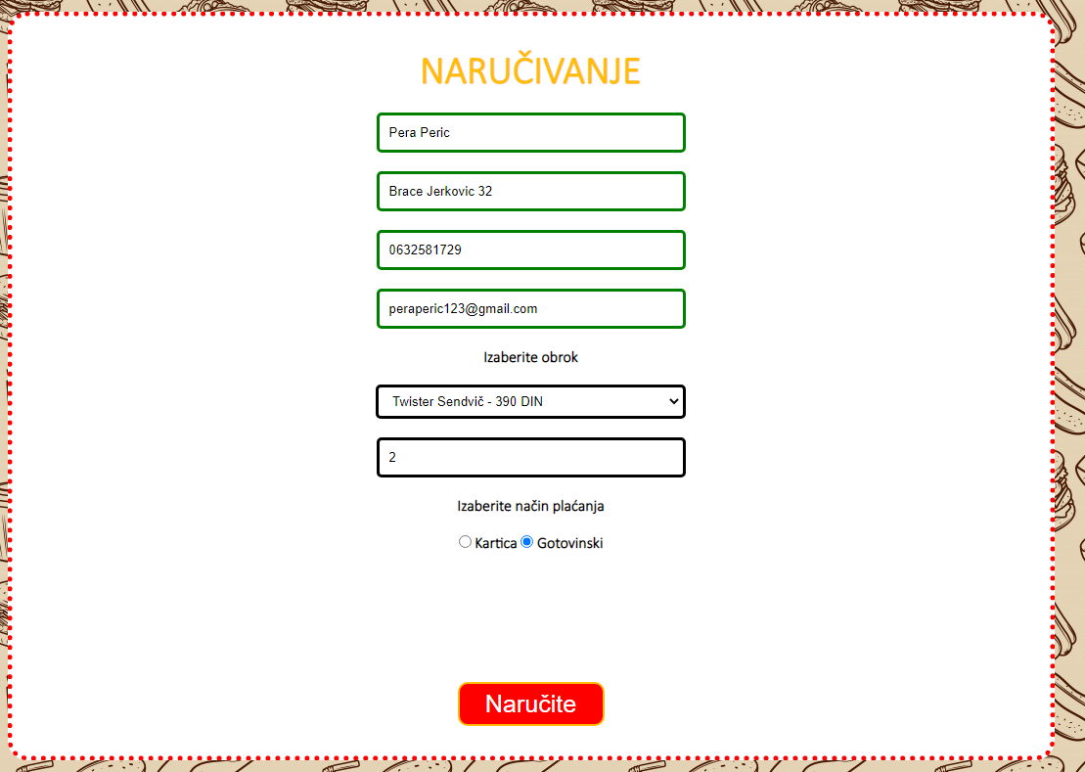

2 Plaćanje gotovinom sa tačno unetim podacima.

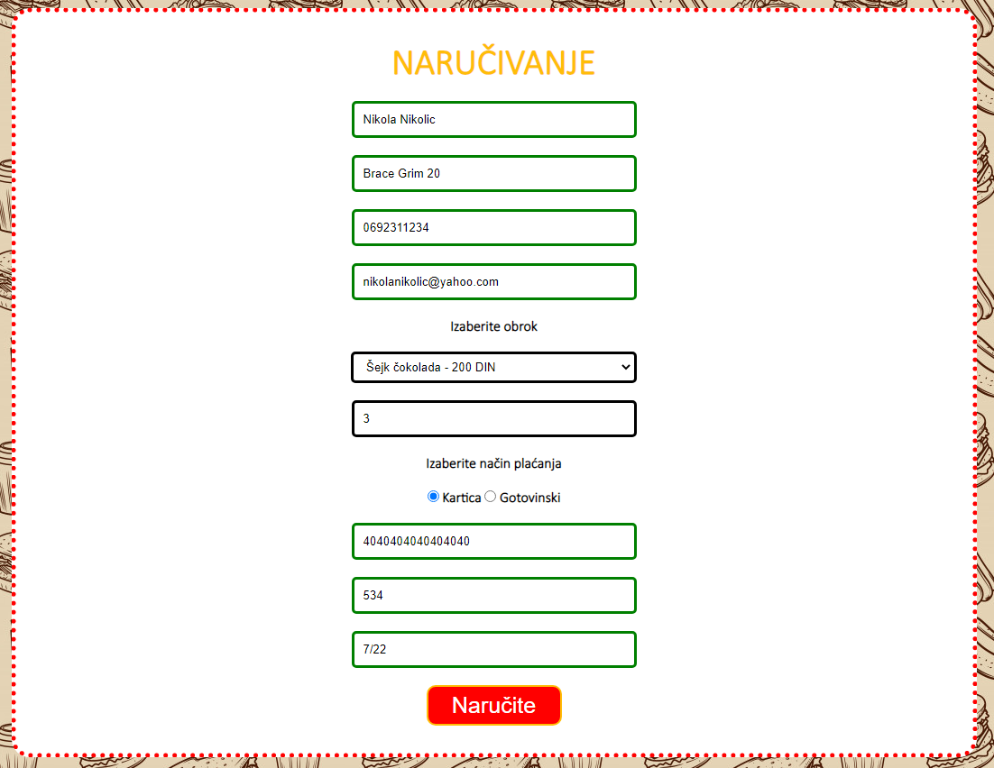

3 Plaćanje karticom, gde se ujedno dodaju tri polja za unos info. o kartici.

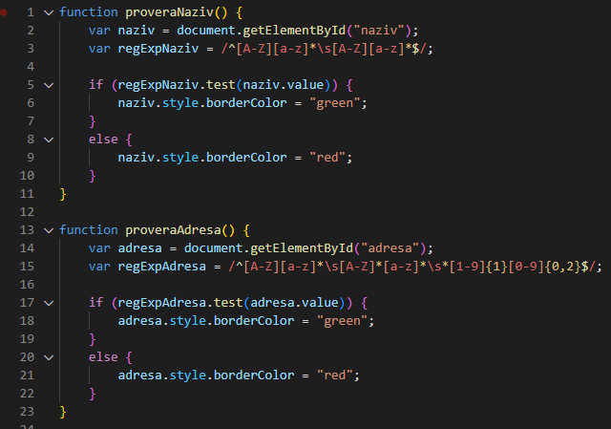

4 Primer provere unosa.

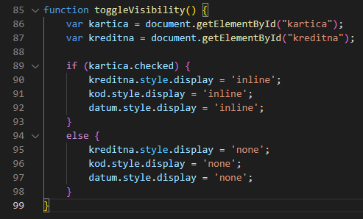

5 Funkcija za nacin plaćanja, tj. za dodavanje ili sakrivanje određenih input-a.

# PHP

Nakon ispravno unetih podatka, klikom na dugme “Naruči” korisnik je doveden do PHP stranice koja izbacuje narudžbinu (tipa račun) sa unetim informacijama I uz pomoć funkcije za izračunavanje iznosa, ispisuje koliki će biti račun. Na ovoj PHP stranici, potvrda.php, je iskorišćena obična dodela podataka korišćenjem POST metode.

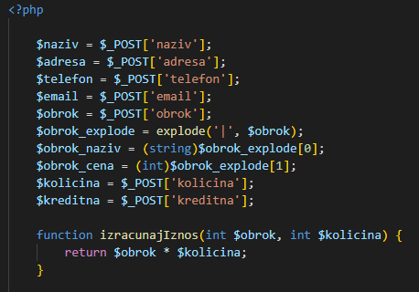

6 Definisanje i sakupljanje podataka iz forme, kao I funkcija za izračunavanje ukupne cene.

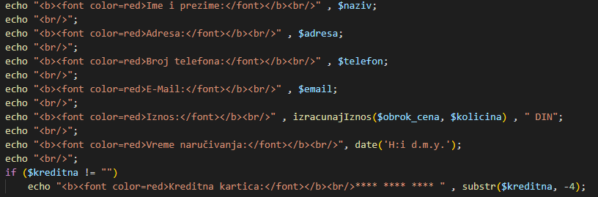

7 Ispisivanje podataka, uz if za određivanje dodatno ispisane informacije o broju kreditne kartice.

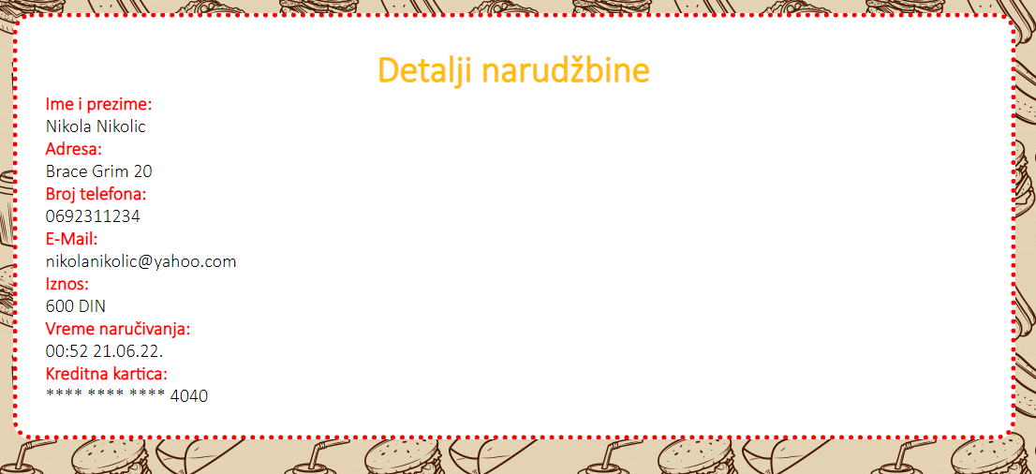

8 Izgled na stranici kada je uneto plaćanje karticom.

# MySQL

Za bazu podataka je iskorišćen MySQL putem XAMPP platforme. Kreiranje baze, projekat, user-a, korisnik, kao i kreiranje tabela je odrađeno preko komandi u Command Prompt-u. Prvo je izvršeno kreiranje same baze, zatim korisnika koji će imati sve permisije na datoj bazi i na kraju tabela, Korisnik i Porudžbina, koji su povezani preko Foreign Key-a u tabeli Porudžbina koji referensira ID iz tabele Korisnik (KorisnikID).

9 Priklučivanje na MySQL server preko root-a i kreiranje baze i korisnika sa permisijama.

10 Unos tabela u bazu i prikaz istih.

Unos podataka iz forme u date tabele, kao i kreiranje cookie-a, se izvršava na gore navedenoj PHP stranici, potvrda.php.

11 Kreiranje cookie-a.

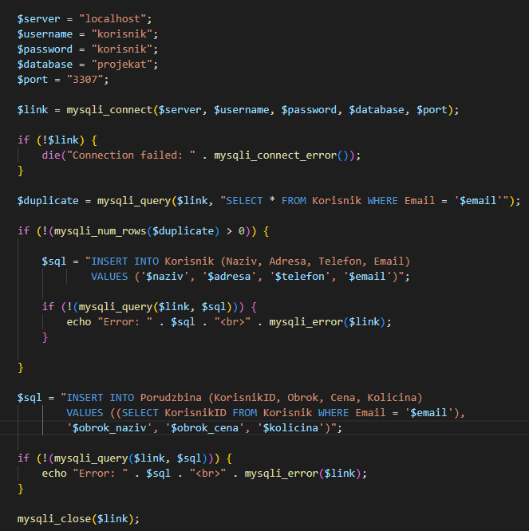

12 Unos podataka iz forme u bazu (tabele).

13 Prikaz unetog cookie-a.

Na drugoj PHP stranici, porudzbine.php, se može videti tabela u kojoj su ispisane sve trenutno sačuvane porudžbine u bazi podataka.

14 Izgled tabele sa preuzetim podacima iz baze.

15 Kreiranje tabele i unos podataka iz baze.